Hier gibt es Ausbildungsplätze im SHK-Handwerk

Anlagenmechaniker/in SHK

- Gerhard Querner Installateur- und Klempnermeisterbetrieb GmbH ■■
klempnerei@querner-gmbh.de
www.querner-gmbh.de
- Kunze GmbH ■■
info@kunze-she.de
www.kunze-she.de
- Wartung- und Wärmeservice Fiedler ■■
info@waermeservice-fiedler.de
www.waermeservice-fiedler.de
- Haustechnik Vogt ■■
klauspetervogt@gmx.de
www.heizung-vogt.de
- Heizungstechnik Jacob ■■
info@heizungstechnik-jacob.de
www.heizungstechnik-jacob.de
- Firma RINK ■
peter.fuenfstueck@rink-dresden.de
www.rink-dresden.de
- Haustechnik Piekara GmbH ■
info@ht-piekara.de
www.ht-piekara.de
- Sanitär Sittner ■■
kontakt@sanitaer-sittner.de
www.sanitaer-sittner.de
- SWT Service GmbH ■
info@swt-dresden.de
www.swt-dresden.de
- Ullrich Gebäudetechnik GmbH ■
info@ullrich-gt.de
www.ullrich-gt.de
Anlagenmechaniker/in SHK

- Tankanlagenbau und Wassertechnik GmbH ■■
info@tankanlagenbau-zehren.de
www.tankanlagenbau-zehren.de
- Sanitär-Seifert GmbH ■■
frank.seifert@sanitaer-seifert.de
www.sanitaer-seifert.de
- Firma Steffen Kießling ■
KiessDD@kiessling-badwerkstatt.de
www.kiessling-badwerkstatt.de
- Militzer Sanitär-Heizung-Klima ■
kontakt@militzer-shk.de
www.militzer-shk.de
- Sickora ■■
mail@sickora.com
www.sickora.com
- Mühlhans Bauklempner-Sanitärbau-Heizungsbau GmbH ■■
kontakt@muehlhans-klempner.de
www.muehlhans-klempner.de
- Slowinski Haustechnik ■■
mail@slowinski-haustechnik.de
www.slowinski-haustechnik.de
- Bölstler moderne Haustechnik ■■
m.minkwitz@boelstler-haustechnik.de
www.boelstler-haustechnik.de
- Gebr. Biermann Haustechnik GmbH ■■
info@biermann-haustechnik.de
www.biermann-haustechnik.de
- HTS Haustechnik & Service GmbH ■■
d.hoffmann@hts-dresden.de
www.hts-dresden.de

- HÄNIG Installateur- und Klempnermeister GmbH ■
info@haenig-installateur-klempner.de
www.haenig-installateur-klempner.de
- Giele GmbH ■■
info@giele.de
www.giele.de
- Haustechnik Maik Harnisch ■■
info@Maik-Harnisch.de
www.Maik-harnisch.de
- Wärmetec GmbH ■■
bunde@waerme-tec.de
www.waerme-tec.de

- Mantzsch, Installation -Heizung- Bad
info@mantzsch.de
www.mantzsch.de

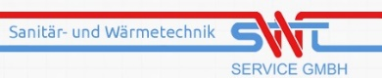




Praktikum ■ Ferienarbeit ■
Klempner/in

- Mühlhans Bauklempner-Sanitärbau-Heizungsbau GmbH ■■
kontakt@muehlhans-klempner.de
www.muehlhans-klempner.de
- Bölstler moderne Haustechnik ■■
m.minkwitz@boelstler-haustechnik.de
www.boelstler-haustechnik.de
- HÄNIG Installateur- und Klempnermeister GmbH ■
info@haenig-installateur-klempner.de
www.haenig-installateur-klempner.de
- Sanitär Steglich ■■
info@sanitaer-steglich.de
www.sanitaer-steglich.de
- Gero Zenker
info@zenker-dach.de
- Klempnerei Marschner ■■
klempi74@gmx.de

Mechatroniker für Klima. und Kältetechnik

- Gebr. Biermann Haustechnik GmbH ■■
info@biermann-haustechnik.de
www.biermann-haustechnik.de
- Wärmetec GmbH ■■
bunde@waerme-tec.de
www.waerme-tec.de
Techn. Systemplaner für Ausrüstungs-
und Versorgungstechnik
- Gebr. Biermann Haustechnik GmbH ■■
info@biermann-haustechnik.de
www.biermann-haustechnik.de

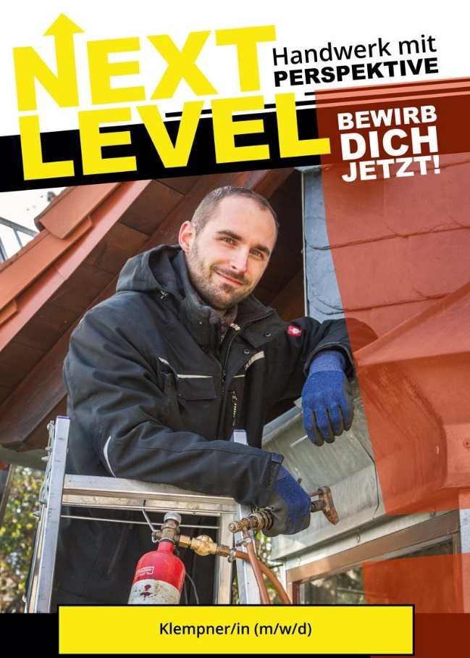




Innung SHK Dresden

Schubertstraße 41
01307 Dresden

0351/31 10 615
info@shk-dresden.de
Praktikum ■ Ferienarbeit ■
Anlagenmechaniker/in SHK

- Firma Thomas Bille ■■
th-bille@t-online.de
www.meister-bille.de
- B&M Haustechnik GmbH ■■
info@b-m-haustechnik.de
www.b-m-haustechnik.de
- Haustechnik Lautenbach ■■
info@haustechnik-lautenbach.de
www.haustechnik-lautenbach.de
- Sanitär Steglich ■■
info@sanitaer-steglich.de
www.sanitaer-steglich.de
- Heizungsbau Winfried Symank GmbH ■■
symank@t-online.de
www.heizungsbau-symank.de
- Dach- und Sanitärtechnik Lohse GmbH ■■
info@lohse-freital.de
www.lohse-freital.de
- J. Heinze & Söhne GmbH ■■
info@heinze-heizungen.de
www.heinze-heizungen.de
- MS-Tec Gebäudetechnik GmbH ■■
hillig@ms-tec-gebaeudetechnik.de
www.ms-tec-gebaeudetechnik.de

- Karl Stolle Sanitärtechnik GmbH, Design im Bad
info@stolle-sanitaertechnik.de
www.stolle-sanitaertechnik.de

Schurig GmbH & Co. KG
info@schurig-dresden.de
www.schurig-dresden.de

